关于完善省综合评标专家库 专家个人信息的通知
河南省公共资源交易管理委员会办公室文件

豫公管办〔2018〕23号

关于完善省综合评标专家库
专家个人信息的通知

各省辖市、省直管县（市）公管办，省公共资交易管理委员会成员单位、各位专家：
今年，国家发展改革委等10部委印发了新的《公共资源交易评标专家专业分类标准》（发改法规〔2018〕316号），并要求今年年底前调整完毕，终止2010年国家发展改革委等10部委印发的《评标专家专业分类标准（试行）》（发改法规〔2010〕1538号）。新《标准》与2010年印发的《标准》有着较大的调整。根据国家发展改革委要求，目前我省已将相关专业调整完毕。
根据实际情况，请原入库专家认真对照新的《公共资源交易评标专家专业分类标准》，对自己原评审通过的参评专业进行校对，若本人专业涉及变更（删除、合并、新增）的，请根据新标准第三层级专业分类代码按照《河南省综合评标专家评标专业信息变更审核表》（附件一）据实申请变更，并将相关证明材料（附件二）上报当地公管办。各公管办组织初审后将初审结论和专家材料上报省复审组。
变更信息专家递交资料的时间、地点及联系人，另行通知。

附件：1.河南省综合评标专家评标专业信息变更审核表
2.变更信息专家需要提供的证明材料
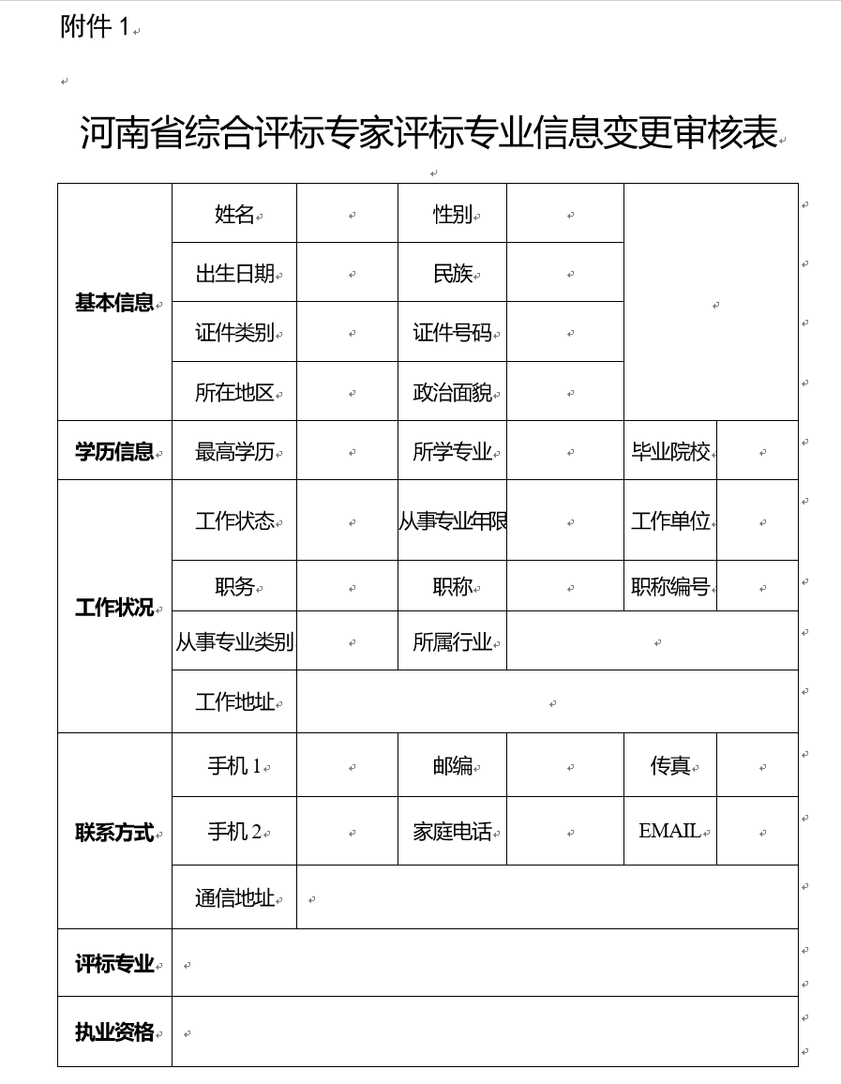
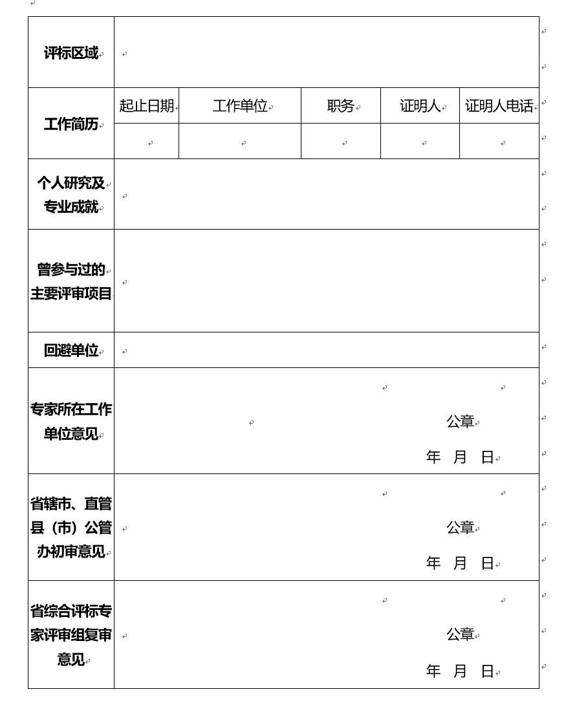

附件2

变更信息专家需要提供的证明材料

1.《河南省综合评标专家评标专业信息变更审核表》1份并加盖所在工作单位公章；
2.申请人身份证复印件1份
3.学历证书复印件1份；
4.申请人职称证书复印件1份；
5.申请人相关执业资格证书复印件1份；
6.两寸免冠近照1张；

2018年10月25日

